Jenkins 配置和使用
- 在全局工具配置中需要配置：
Maven 配置、Git配置、JDK的配置

- 新建任务后的配置详解：

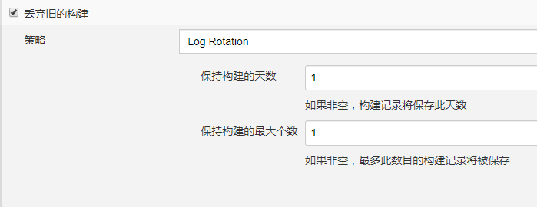
配置详解：
这决定了什么时候应该丢弃这个项目的构建记录。构建记录包括控制台输出、归档工件和与特定构建相关的任何其他元数据

两个选项分别是：
建造年龄：当构建达到一定年龄时丢弃；例如，构建成功后7天
构建计数：当已经存在一定数量的构建时，放弃最旧的构建
这两个选项可以同时激活，因此您可以将构建保留14天，但最多只能保留50个构建。如果任何一个限制被超过，那么任何超过这个限制的构建都将被丢弃

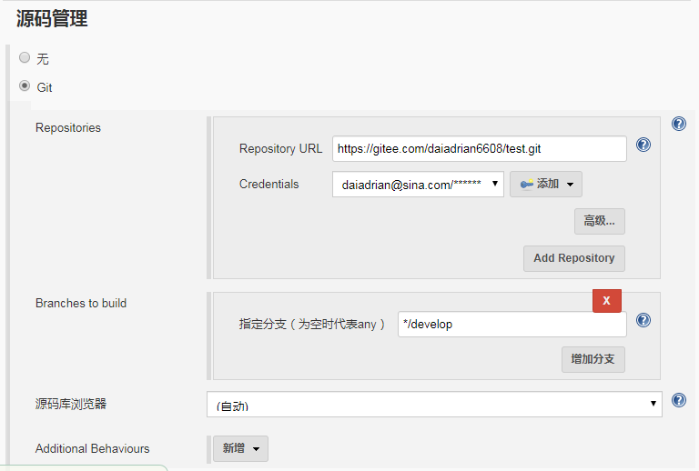

配置源码：
配置源码地址，需要添加可以登录的用户信息。然后指定拉取哪个分支的代码进行构建

构建的触发器，码云webhock触发构建，详情查看：
https://gitee.com/oschina/Gitee-Jenkins-Plugin

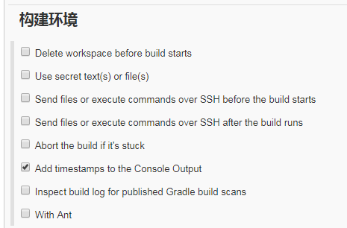
勾选的地方是输出内容到控制台

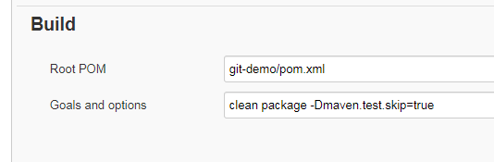
指定对应仓库上的pom文件，指定对应的maven命令

